**Επανάληψη Βαρυτικό Πεδίο**

**Θεμα Β**

1. Ένα περιπλανώμενο ουράνιο αντικείμενο Χ πλησιάζει τη «γειτονιά μας» και σε μια στιγμή βρίσκεται στην

μικρότερη απόσταση από τη Γη (θέση Β). Στο σχήμα φαίνεται το επίπεδο της τροχιάς του, πάνω στο οποίο

βρίσκονται και τα τρία σώματα ο Ήλιος, η Γη και το Χ, στην ίδια ευθεία.



Α) Στη θέση αυτή:

i) Το σώμα Χ δέχεται μεγαλύτερη δύναμη από τον Ήλιο.

ii) Το σώμα Χ δέχεται μεγαλύτερη δύναμη από τη Γη.

iii) Οι δυο δυνάμεις που ασκούνται πάνω του έχουν ίσα μέτρα.

Β) Για το μέτρο της ταχύτητας του Χ μεταξύ των θέσεων Α και Β ισχύει:

i) υ1< υ2, ii) υ1=υ2, iii) υ1 > υ2

Να δικαιολογήσετε τις απαντήσεις σας.

1. Το δυναμικό σε ένα βαρυτικό πεδίο μεταβάλλεται κατά



μήκος μιας ευθείας x, όπου μπορεί να κινείται ένα σώμα,

όπως στο σχήμα. Ποιες προτάσεις είναι σωστές και γιατί;

i) Αν ένα μικρό σώμα Σ, μάζας 1kg, αφεθεί στη θέση x=0,

αυτό θακινηθεί προς την θέση Α.

ii) Κατά την κίνησή του ένα σώμα κατά μήκος της ευθείας x, δεν

έχεισταθερή επιτάχυνση.

iii) Η θέση Α είναι θέση ασταθούς ισορροπίας του σώματος Σ.

iv) Αν το σώμα Σ ηρεμεί στην θέση Α, χρειάζεται ενέργεια

τουλάχιστον ίση με λ, για να απομακρυνθεί σε

άπειρη απόσταση.

1. Ένας πλανήτης Υ (κάποιου ηλιακού συστήματος…) έχει την ίδια

[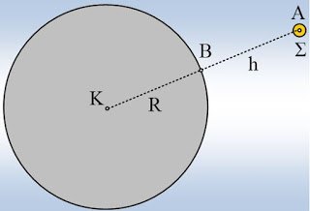](https://1.bp.blogspot.com/-zHoIsxEf-GE/XBlMVxT5RjI/AAAAAAAAetY/2c9Dhqp7HAgktRCfnOXc0krPBXq2w0aZACLcBGAs/s1600/Scn356.JPG)

ακτίνα R με τη Γη και διπλάσια μάζα από αυτήν. Ο πλανήτης αυτός

δεν έχει ατμόσφαιρα και θεωρείται μακριά από άλλα ουράνια σώματα.

Στο σημείο Α, σε ύψος h=R από την επιφάνεια του πλανήτη αφήνεται

ένα σώμα Σ μάζας m να κινηθεί. Αν η επιτάχυνση της βαρύτητας στην

επιφάνεια της Γης έχει μέτρο g0, τότε:

i) Η αρχική μηχανική ενέργεια του σώματος Σ είναι:

α) Θετική, β) Αρνητική, γ) δεν είναι καθορισμένη η τιμή της.

ii) Η αρχική επιτάχυνση του σώματος Σ έχει μέτρο:

α) ½ g0, β) g0, γ) 1,5g0.

iii) Η κινητική ενέργεια του σώματος τη στιγμή που φτάνει στην επιφάνεια του πλανήτη είναι ίση:

α) Κ= ½ mg0∙R, β) Κ= mg0∙R, γ) Κ= 1,5mg0R.

1. Στο σχήμα, βλέπετε ένα ομογενές σφαιρικό ουράνιο σώμα Χ, μακριά

[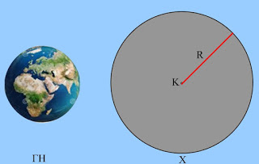](https://1.bp.blogspot.com/-5hPjjy98M10/XBjmAlHX6fI/AAAAAAAAetM/Uh39Qg4Uyb8tVusrsBUs71Tf513-DkOCQCLcBGAs/s1600/Scn30%25CE%25BC6%25CE%25B1.JPG)

από άλλα ουράνια σώματα, ακτίνας διπλάσια της Γης και ίδιας (μέσης)

πυκνότητας με τον πλανήτη μας.

i) Αν ο όγκος της Γης είναι VΓ, τότε ο όγκος του Χ είναι ίσος:

α) V=2VΓ, β) V=4VΓ, γ) V=8VΓ.

ii)  Αν η Γη έχει μάζα ΜΓ, τότε το ουράνιο σώμα Χ έχει μάζα:

α) Μ=2ΜΓ, β) Μ=4ΜΓ, γ) Μ=8ΜΓ.

iii) Αν κοντά στην επιφάνεια της Γης, η επιτάχυνση της βαρύτητας έχει

μέτρο gο, τότε κοντά στην επιφάνεια του σώματος Χ, η επιτάχυνση της

βαρύτητας έχει μέτρο:

α) g=2g0,  β) g=4g0, γ) g=8g0.

Να δικαιολογήστε αναλυτικά τις απαντήσεις σας.

**Θεμα Δ**

Ένα σώμα (Σ) μάζας m= 50Kg είναι σε ύψος h=3600Km πάνω από την επιφάνεια της Γής της οποίας η ακτίνα είναι R=6400Km.

**Α)** Αν είναι γνωστό ότι η επιτάχυνση της βαρύτητας στην επιφάνεια της Γής



είναι g =10m/s2 και σε συνάρτηση με το ύψος δίνεται από τη σχέση να βρείτε την επιτάχυνση της βαρύτητας στο ύψος των h=3600Km.

**Β)** Το σώμα (Σ) αφήνεται ελεύθερο στο ανωτέρω ύψος και η μόνη δύναμη που του ασκείται είναι το βάρος του.

Β.1) Πόση επιτάχυνση θα προσδώσει η δύναμη αυτή στο σώμα;

Β.2) Η δύναμη αυτή ποιο χαρακτηριστικό μέγεθος της ταχύτητας μεταβάλει;

Β.3) Η δύναμη αυτή «παίζει»

α) κεντρομόλο ρόλο,

β) επιτρόχιο ρόλο,

γ) κεντρομόλο και επιτρόχιο ρόλο.

**Β.4)** Τι είδους κίνηση θα διαγράψει το σώμα.

**Β.5)** Η Λαμπρινή και ο Δημήτρης ισχυρίζονται ότι εκτελεί ελεύθερη πτώση και η ταχύτητα που αποκτά ύστερα από χρόνο t που διήνυσε διάστημα s δίνεται από τις σχέσεις:

Λαμπρινή: υ=gt , Δημήτρης υ= (2gs)1/2 .

Εσείς λέτε ότι είναι σωστή η σχέση που δίδει…

α) Η Λαμπρινή

β) Ο Δημήτρης

γ) και οι δύο σχέσεις

δ) καμία από τις δύο σχέσεις.

Εξηγείστε την απάντησή σας.

**Γ)** Καθώς το σώμα βρίσκεται στο ανωτέρω ύψος του δίνουμε ταχύτητα κάθετη στην ακτίνα και παρατηρούμε ότι διαγράφει κυκλική κίνηση γύρω από τη Γή ... γίνεται δηλαδή δορυφόρος της.

Γ.1) Ποια δύναμη δέχεται τώρα το σώμα και ποιο είναι το μέτρο της;

Γ.2) Πόση επιτάχυνση δίδει στο σώμα η δύναμη αυτή;

Γ.3) Ποιες δυνάμεις συνιστούν την κεντρομόλο δύναμη στο δορυφόρο και ποιο το μέτρο της ;

Γ.4) Η κεντρομόλος επιτάχυνση του δορυφόρου τι σχέση έχει με την επιτάχυνση βαρύτητας;

Γ.5) Ποιο το μέτρο της ταχύτητας.

**Δ)** Στην περίπτωση (Γ) αν το σώμα είχε διπλάσια μάζα και είναι δορυφόρος της Γής στο ίδιο ύψος, τότε:

Δ.1) Έχει διπλάσια ταχύτητα .

Δ.2) Δέχεται κεντρομόλο δύναμη με διπλάσιο μέτρο.

Δ.3) Έχει κεντρομόλο επιτάχυνση ανεξάρτητη της μάζας του.

Δ.4) Η περίοδος περιστροφής υποδιπλασιάζεται.

Σημειώστε με δικαιολόγηση το σωστό ή λανθασμένο της κάθε πρότασης.

**Θεμα Δ**

Μια σφαίρα μάζας m=2kg ηρεμεί στη θέση Α και θέλουμε να την μεταφέρουμε στη θέση Β, του διπλανού σχήματος, όταν μεταξύ των δύο σημείων παρεμβάλλεται ένα βουναλάκι ύψους h1=20m, ενώ η κατακόρυφη απόσταση των δύο σημείων είναι h2=15m. Τριβές δεν υπάρχουν.

i)  Η μεταφορά μπορεί να γίνει με την επίδραση μιας μεταβλητής δύναμης F. Να υπολογιστεί το ελάχιστο έργο της δύναμης F, για την μεταφορά αυτή. Πόσο αυξήθηκε η μηχανική ενέργεια της σφαίρας κατά την παραπάνω μεταφορά;

ii) Εναλλακτικά μπορούμε να εκτοξεύσουμε τη σφαίρα, προσδίδοντάς της κατάλληλη αρχική ταχύτητα, η οποία θα της επιτρέψει να φτάσει στη θέση Β. Να υπολογιστεί η αρχική ταχύτητα εκτόξευσης, καθώς και η αύξηση της μηχανικής ενέργειας της σφαίρας, στην περίπτωση αυτή.

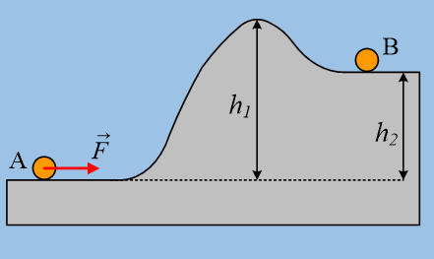 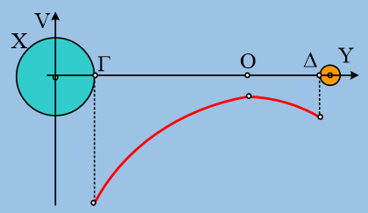

 iii) Ας θεωρήσουμε δύο ουράνια σώματα (δύο πλανήτες τους οποίους για τις ανάγκες του προβλήματος ας τους θεωρήσουμε ακίνητους) και μας ενδιαφέρει η μεταφορά ενός σώματος Σ μάζας m=2kg, από το σημείο Γ στην επιφάνεια του Χ, στο σημείο Δ, στην επιφάνεια του σώματος Υ. Στο διάγραμμα δίνεται ένα ποιοτικό διάγραμμα του δυναμικού του σύνθετου βαρυτικού πεδίου των δύο πλανητών, όπου οι τιμές των δυναμικών των σημείων Γ, Ο (το σημείο με το μέγιστο δυναμικό) και Δ: VΓ= - 6∙107J/kg, VΟ= - 1∙107 J/kg και VΔ= - 2∙107 kg.

α) Ποια η ελάχιστη αρχική κινητική ενέργεια, που πρέπει να προσδώσουμε στο σώμα Σ για την μεταφορά του από τον πλανήτη Χ στον πλανήτη Υ;

β) Να βρεθεί η κινητική ενέργεια του σώματος Σ τη στιγμή που φτάνει στον πλανήτη Υ.